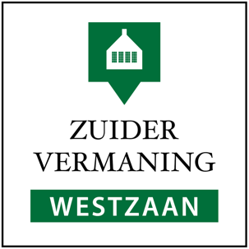
Het Zaans Grafisch Collectief exposeert in de Zuidervermaning Zuideinde 233 te Westzaan

Het Zaans Grafisch Collectief exposeert een maand lang in de Zuidervermaning Westzaan. Het ZGC is opgericht in 2005 en bestaat uit een groep enthousiaste mensen die op de donderdagavond bij elkaar komen en elkaar inspireren tot het maken van grafisch werk.
Te zien zijn ongeveer 32 werken waar onder etsen, linosnedes, monoprints en tetraprints.
De exposanten zijn Judy Arends, Jurriën Beumkes, Mieke Cosemans, Janneke Niezen, Mariola Pluskota, Paul Roosenstein, Peter Sanders en Kees Versteeg.
Op 21 april 13.30 is de feestelijke opening met muzikale medewerking van barokensemble Pas de Nom.
Verder is de expositie geopend tijdens het cultuurweekend op 5 mei en op 11 en 12 mei Openingstijden 13.30 tot 16.30 uur, op 5 mei tot 15.30 uur.
Meer informatie over de exposanten www.zaansgrafischcollectief.nl
Zondag 21 april, Zuidervermaning open van 12.00-16.00 uur, opening 12.30 uur

Pas de Nom
De opening van expositie van het Zaans Grafisch Collectief wordt opgeluisterd door het Barokensemble Pas de Nom, bestaand uit Irene Brugman, dwarsfluit, Nellie Borst, cello en Joost Doodeman op het klavecimbel.
Nellie Borst speelt cello in diverse ensembles o.a. in strijkkwartet ‘der Kaffeebaum’. Samen met haar zus Afke speelt ze repertoire voor cello en piano. Ze is nu bezig met Drei Stücke van Zemlinsky en die Winterreise van Schubert.
Irene Brugman heeft haar eigen lespraktijk aan huis in ‘Studio de Vrolijke Noot’. Ze geeft hier dwarsfluitlessen en intuïtief muziek maken, individueel en in kleine groepjes. Joost Doodeman is al jarenlang inspirerend en bevlogen dirigent van diverse koren, waaronder het Gemengd Koor en het Herenkoor van de St. Pancratius kerk in Castricum, diverse projectkoren, Zeemanskoor in Medemblik en van meerdere muziekensembles, waaronder het ensemble van Nivon Zaanstreek.
Zondag 21 april, Zuidervermaning open voor bezichtiging van 12.00-16.00 uur, muziek vanaf 13.00 uur. Toegang gratis.

